2026 글로벌 피우다프로젝트 지원신청서 작성본
  - 개발물명: 새록정원
원본 신청서의 표 항목에 맞춰 DOCX에서 편집하기 쉽도록 재구성한 작성본입니다. 제출 전 팀원 실명, 권역, 날짜, 서명, NIPA 교육 증빙 여부는 실제 정보로 교체해야 합니다.

개발물명 | 새록정원  새록정원은 고령 사용자가 하루 5분 안팎의 짧은 선택형 활동을 통해 사자성어와 문화 표현을 익히고, 그 과정에서 자신의 생활 기억과 감정을 부담 없이 떠올리도록 돕는 디지털 인지·정서 루틴 서비스입니다. 자유 입력이나 복잡한 회원 절차보다 큰 선택 버튼, 명확한 피드백, 정원 보상 구조를 우선하여 60~80대 한국어 사용자가 스스로 반복 이용할 수 있는 형태로 설계했습니다.  명칭은 ‘새록새록’ 떠오르는 기억과 학습 결과가 정원처럼 자라나는 화면 구조를 함께 담기 위해 ‘새록정원’으로 정리했습니다. 질병명을 전면에 내세우지 않아 고령 사용자가 낙인감 없이 접근할 수 있고, 비의료적 취미·회상 루틴이라는 개발 방향에도 부합합니다.

세부주제(번호포함) | 3.1 노인의 정서 및 사회적 고립 완화를 위한 ICT기반 취미·체험형 솔루션 개발  본 개발물은 사자성어, 속담, 문화 표현을 소재로 한 짧은 학습 활동과 개인 기억 회상, 정원 보상, 보호자 안내 화면을 결합한 취미·체험형 서비스입니다. 현재 구현 범위는 진단, 치료, 치매 조기 탐지 또는 의료 점수화가 아니라 고령자가 일상 속에서 즐겁게 참여할 수 있는 비의료적 디지털 활동에 초점을 둡니다. 치매 돌봄 및 가족지원 주제와 일부 연계 가능성은 있으나, 보호자 초대와 가족 공유 기능은 현재 안내 화면 수준이므로 본 신청에서는 3.1을 주 세부주제로 선택합니다.

개발물 설명 | 새록정원은 고령 사용자를 위한 클릭 중심 학습·회상 루틴입니다. 사용자는 홈 화면에서 오늘의 학습을 시작하고, 사자성어 뜻 선택, 상황 매칭, 짝 맞추기, 순서 배열, 음성 선택, 그림 선택, 개인 기억 회상 활동을 순서대로 진행합니다. 현재 목업 레슨은 1개이며, 사자성어 개념 5개와 실제 학습 흐름 6문항을 기반으로 작동합니다. 대회 기간에는 현재 구조를 확장하여 더 많은 문화 표현과 반복 학습 콘텐츠를 추가할 계획입니다.  현재 웹 시연본은 https://saerok-memory.vercel.app 에서 확인할 수 있습니다. 별도 설치 없이 브라우저에서 홈, 학습, 결과, 정원, 가족·보호자 안내, 설정 화면의 주요 흐름을 확인할 수 있습니다.  핵심 기능은 네 가지입니다. 첫째, 고령 사용자가 긴 문장 입력 없이 보기 선택만으로 참여할 수 있는 선택형 학습입니다. 둘째, “최근에 일석이조라고 느꼈던 순간”처럼 문화 표현과 개인 경험을 연결하는 기억 카드 생성 기능입니다. 사용자가 고른 기억 주제와 감정은 브라우저 로컬 저장소의 기억 카드로 저장되며, 저장된 주제와 감정은 이후 복습 문제 생성에 활용됩니다. 셋째, 학습 완료 후 연속 학습일과 물방울 보상을 제공하고, 정원 화면에서 나무와 보상 상태를 보여 주는 동기부여 구조입니다. 넷째, 보호자 초대와 공유 전 확인 안내 화면을 제공하여 향후 가족 지원 기능으로 확장할 수 있는 진입점을 마련했습니다.  차별점은 고령자에게 익숙한 문화 표현을 단순 지식 퀴즈로만 다루지 않고, 개인의 생활 기억과 감정 선택으로 연결한다는 점입니다. 기존 학습 앱은 빠른 반응, 경쟁, 긴 입력을 전제하는 경우가 많지만, 새록정원은 큰 터치 영역, 짧은 흐름, 즉시 피드백, 비경쟁 보상, 기억 회상 중심의 진행을 우선합니다. 또한 현재 구현물은 서버 전송 없이 브라우저 로컬 저장소에서 기억 카드와 보상 상태를 관리하는 최소 기능 제품이므로, 초기 실증 단계에서 개인정보 수집 범위를 줄일 수 있습니다. 다만 이 방식은 장기 서비스 단계의 계정 연동, 동의 관리, 암호화 저장, 보호자 권한 관리가 아직 구현되지 않았다는 한계를 함께 가집니다.  대표 화면은 본문 하단의 화면 예시에 정리했습니다. 홈, 학습 피드백, 개인 기억 선택, 정원 보상, 가족·보호자 안내, 설정 및 삭제 흐름을 통해 현재 구현물의 실제 사용 장면을 확인할 수 있습니다.

배경 및 목적 | 한국은 2025년 65세 이상 고령인구가 1,051만 4천 명으로 전체 인구의 20.3%를 차지하여 초고령사회에 진입한 상태입니다. 통계청은 고령인구 비중이 2036년 30%, 2050년 40%를 넘어설 것으로 전망하고 있습니다. 이는 노인돌봄 문제가 일부 가정의 문제가 아니라 지역사회, 가족, 복지기관, 디지털 서비스가 함께 대응해야 할 사회공공문제임을 의미합니다.  고령화와 함께 치매와 돌봄 부담도 중요한 과제로 커지고 있습니다. 세계보건기구는 2021년 전 세계 치매 환자가 5,700만 명이며 매년 약 1,000만 명의 신규 사례가 발생한다고 설명합니다. 또한 치매는 고령자의 장애와 의존을 일으키는 주요 원인 중 하나이며, 가족과 가까운 지인이 제공하는 비공식 돌봄이 큰 비중을 차지한다고 밝히고 있습니다. 경제협력개발기구도 장기요양이 필요한 사람에게 가족과 지인이 제공하는 비공식 돌봄이 주요 돌봄 자원이며, 25개 회원국 기준 50세 이상 인구의 13%가 비공식 돌봄을 제공한다고 보고했습니다. 따라서 고령자가 스스로 참여할 수 있는 일상 루틴과 가족이 부담 없이 관심을 이어갈 수 있는 가벼운 연결 구조가 필요합니다.  정서적 고립과 외로움 또한 중요한 배경입니다. 세계보건기구는 사회적 고립과 외로움이 건강과 삶의 질에 영향을 주는 사회적 결정요인이며, 전 세계적으로 약 6명 중 1명이 외로움을 경험하고 고령자 중 약 10명 중 1명이 외로움을 경험한다고 설명합니다. 특히 고령자는 이동성 저하, 건강 문제, 디지털 접근성 장벽 때문에 새로운 활동과 관계를 시작하기 어려울 수 있습니다. 정보통신기술 기반 취미·체험형 프로그램은 이러한 장벽을 낮추고, 집이나 기관에서도 반복 가능한 작은 참여 기회를 만들 수 있습니다.  새록정원의 목적은 고령자가 치료나 평가의 대상이 아니라 자신의 경험을 가진 참여자로 활동할 수 있게 하는 것입니다. 사자성어와 문화 표현은 세대가 공유하기 쉬운 소재이고, 개인 기억 선택은 과거 경험을 자연스럽게 떠올리는 계기가 됩니다. 회상 활동과 인지 자극에 관한 문헌은 일부 상황에서 삶의 질, 의사소통, 인지 기능 등에 작은 긍정 가능성을 보고하지만, 효과의 크기와 적용 조건에는 차이가 있습니다. 따라서 본 개발물은 치매 예방, 치료, 인지 개선 효과를 단정하지 않고, 비의료적 일상 활동으로서 정서 회상, 자기표현, 반복 참여 가능성을 검증하는 데 목적을 둡니다.  또 하나의 목적은 고령자 접근성을 고려한 디지털 경험을 만드는 것입니다. 세계 웹 표준 관련 자료는 고령 사용자가 시력, 손 조작, 청력, 단기 기억, 집중력 변화로 웹 사용에 어려움을 겪을 수 있다고 설명합니다. 새록정원은 이러한 특성을 고려하여 큰 버튼, 짧은 단계, 명확한 진행률, 시각적 보상, 선택 중심 입력을 적용했습니다. 대회 기간에는 대비, 문구, 음성 안내, 보호자 권한, 데이터 삭제 흐름을 추가 검증하여 현장 적용성을 높이고자 합니다.

개발 계획 | 현재 구현된 최소 기능 제품은 리액트 기반 웹앱으로 작동하며, 홈, 학습, 결과, 정원, 가족, 설정 화면을 갖추고 있습니다. 학습 화면은 사자성어 뜻 선택, 상황 매칭, 짝 맞추기, 개인 기억 회상 등 주요 흐름을 실제로 진행할 수 있고, 저장된 기억 카드가 있으면 이후 학습 세션에 기억 복습 문항을 삽입할 수 있습니다. 검증 결과 현재 워크트리에서 형식 검사, 정적 분석, 단위 테스트, 빌드가 모두 통과했습니다.  1단계는 1차 개발 기간에 현재 프로토타입을 제출 가능한 서비스 흐름으로 정리하는 것입니다. 구체적으로 사자성어와 문화 표현 콘텐츠를 확장하고, 현재 1개 레슨 중심 구조를 여러 일일 세션으로 나눕니다. 고령자가 화면을 읽고 누르는 데 어려움이 없는지 확인하기 위해 버튼 크기, 문장 길이, 색 대비, 진행 표시, 피드백 문구를 점검합니다. 또한 현재 브라우저 로컬 저장소에 저장되는 기억 카드 구조를 정리하고, 기억 주제·감정 태그·복습 상태가 안정적으로 관리되는지 확인합니다.  2단계는 중간심사 전후로 실사용 시나리오를 강화하는 것입니다. 홈에서 학습 시작, 문항 진행, 개인 기억 선택, 결과 보상, 정원 확인, 가족 안내, 설정에서 기억 카드 삭제까지 하나의 시나리오로 묶어 시연합니다. 보호자 기능은 현재 실제 초대 발송이나 계정 연동이 아니라 안내 화면 수준이므로, 중간 단계에서는 “사용자 동의 후 선택한 기억만 공유한다”는 설계 원칙과 화면 흐름을 먼저 검증합니다. 실제 공유, 보호자 계정, 접근권한, 동의 이력은 후속 개발 계획으로 분리합니다.  3단계는 2차 개발 기간에 현장 적용성을 높이는 것입니다. 복지관, 치매안심센터, 가족 돌봄자, 고령자 학습 모임 등 실제 적용 후보를 정하고, 60~80대 사용자가 5분 안팎의 세션을 완료할 수 있는지 관찰합니다. 이때 측정 항목은 의료적 효과가 아니라 세션 완료율, 중도 포기 지점, 버튼 오작동, 문항 이해도, 기억 선택 부담, 보호자 안내 이해도, 삭제 기능 인지 여부로 설정합니다. 관찰 결과에 따라 문항 난이도, 보기 수, 글자 크기, 피드백 문구, 보상 빈도를 조정합니다.  4단계는 최종 발표와 시범 적용을 대비한 확장 계획입니다. 일본 현장 적용 가능성을 고려하여 현재 준비된 한국어·영어·일본어 다국어 구조를 일본어 문화 표현 콘텐츠와 연결하고, 오사카 현장 실증이 가능할 경우 현지 고령 사용자가 이해하기 쉬운 예문과 선택지를 별도로 구성합니다. 다만 일본어 현장 실증은 대회 선정과 현지 협의가 필요한 사항이므로, 본 신청서에서는 확정된 파트너십으로 표현하지 않고 적용 가능성과 준비 방향으로 제시합니다.  개인정보와 보안 계획은 단계적으로 보강합니다. 현재 기억 카드는 브라우저 로컬 저장소에 저장되고, 가족 공유 기본값은 비공개입니다. 대회 기간에는 개인정보 보호 원칙에 따라 수집 목적을 명확히 하고, 필요한 최소 정보만 저장하며, 사용자가 기억 카드를 삭제할 수 있는 흐름을 개선합니다. 향후 서버 저장이나 보호자 공유가 필요해질 경우에는 사전 동의, 전송 범위 표시, 공유 철회, 암호화 저장, 접근권한 관리, 로그 관리, 개인정보 처리방침을 별도 개발 범위로 두겠습니다.

개발주제 관련 팀 및 팀원 역량 | ※ 본 항목은 제출 전 사용자 확인이 반드시 필요한 초안입니다. 팀장과 팀원 실명, 역할, 전공·경험, 수상·자격·수료증, NIPA 교육 확인증 여부가 아직 제공되지 않았으므로 사실을 추정하여 기재하지 않습니다. 아래 표시문은 제출 전 실제 정보로 교체해야 합니다.  팀 구성은 최소 3인, 최대 5인 요건에 맞추어 확정합니다.  - 팀장: [이름 입력 필요] / 역할: 문제 정의, 개발 총괄, 일정 관리, 발표 총괄  - 팀원 1: [이름 입력 필요] / 역할: 프론트엔드 구현, 학습 흐름, 데이터 저장 구조  - 팀원 2: [이름 입력 필요] / 역할: 사용자 경험 설계, 고령자 접근성 점검, 화면 시안  - 팀원 3: [선택 입력] / 역할: 노인돌봄·문헌 조사, 현장 테스트 기획, 자료 정리  - 팀원 4: [선택 입력] / 역할: 다국어 콘텐츠, 일본 현장 적용 가능성 검토  현재 구현물은 리액트 기반 웹앱, 타입스크립트, 라우팅, 다국어 리소스, 단위 테스트, 정적 분석, 빌드 검증까지 갖춘 상태입니다. 따라서 팀 역량 항목에서는 단순 아이디어가 아니라 실제 작동하는 프로토타입을 기반으로 개발을 이어갈 수 있다는 점을 강조할 수 있습니다. 다만 개별 팀원의 기술 역량, 노인돌봄 관련 경험, 교육 수료, 수상, 자격증, 학위, 논문, 기관 협력은 증빙이 있는 사실만 기재해야 합니다.  협업 방식은 다음과 같이 운영합니다. 기획 담당은 공고 세부주제와 현장 문제를 정리하고, 개발 담당은 학습 흐름과 기억 카드 저장·복습·보상 기능을 구현합니다. 디자인 담당은 고령 사용자에게 맞는 글자 크기, 터치 영역, 색 대비, 안내 문구를 점검합니다. 리서치 담당은 고령화, 사회적 고립, 돌봄 부담, 회상 활동, 접근성 문헌을 정리하여 과장 없는 기대효과 문장을 관리합니다. 검증 담당은 테스트 명령, 브라우저 시나리오, 스크린샷, 개인정보 삭제 흐름을 확인합니다.  NIPA 가점 여부는 [해당자 이름과 교육명 입력 필요]입니다. 팀 내에 NIPA 운영 AI·BC 복합 교육 또는 디지털 신기술 교육 교육생·수료생이 있고 교육 수료증 또는 교육 확인증을 제출할 수 있을 때만 가점 사항으로 기재합니다. 해당 증빙이 없으면 지원서와 첨부자료에서 가점 관련 표현을 삭제합니다.

기대효과 | 새록정원의 1차 기대효과는 고령 사용자에게 부담이 낮은 디지털 참여 루틴을 제공하는 것입니다. 사용자는 짧은 문항을 선택하고, 익숙한 문화 표현을 배우며, 자신의 기억 주제와 감정을 고릅니다. 이는 긴 글쓰기나 복잡한 앱 조작 없이도 “오늘의 활동을 끝냈다”는 성취감을 줄 수 있습니다. 학습 완료 후 연속 학습일과 물방울 보상이 표시되고, 정원 화면에서 보상 상태가 보이므로 반복 참여 동기를 만들 수 있습니다.  2차 기대효과는 가족과 보호자가 고령자의 기억 활동을 존중하는 방식으로 관심을 이어갈 수 있는 기반을 마련하는 것입니다. 현재 기능은 실제 가족 계정 연동이나 공유 전송이 아니라 보호자 초대 안내와 공유 전 확인 안내 화면입니다. 향후 사용자의 명시적 동의와 선택 범위 설정을 전제로, 가족은 고령자가 직접 고른 기억 카드나 학습 참여 상태를 확인하고 대화 소재로 활용할 수 있습니다. 이는 돌봄을 감시나 통제 중심으로만 구성하지 않고, 정서적 연결과 대화의 계기로 확장하는 방향입니다.  3차 기대효과는 복지관, 치매안심센터, 재가 돌봄기관, 가족 돌봄자 모임에서 사용할 수 있는 가벼운 활동 도구가 될 가능성입니다. 기관 입장에서는 전문 장비 없이 웹 화면으로 짧은 활동을 진행할 수 있고, 진행자는 사자성어와 생활 기억을 연결한 대화형 활동으로 확장할 수 있습니다. 다만 기관 적용성과 만족도, 정서 변화, 사회적 고립 완화 정도는 실제 파일럿을 통해 검증해야 하며, 본 개발 단계에서는 세션 완료율, 사용 편의성, 이해도, 재사용 의향을 우선 지표로 삼겠습니다.  4차 기대효과는 사업화와 확장 가능성입니다. 초기에는 개인 사용자와 가족을 대상으로 한 무료 또는 저비용 웹 서비스로 검증하고, 이후에는 복지기관용 활동 패키지, 지역문화 콘텐츠 묶음, 다국어 문화 표현 콘텐츠, 보호자 동의 기반 공유 기능으로 확장할 수 있습니다. 대회가 제공하는 멘토링, 개발공간, 장비, 일본 현장 방문 및 시범적용 기회는 새록정원이 실제 현장 피드백을 받아 개선되는 데 직접 도움이 됩니다.  본 개발물은 의료기기나 디지털 치료제로 주장하지 않습니다. 치매를 진단·치료·예방하거나 인지 기능 개선을 보장한다고 표현하지 않습니다. 기대효과는 고령자의 취미·체험형 디지털 활동 참여, 정서 회상 기회, 가족 대화 소재, 기관 활동 도구 가능성으로 제한하여 검증하겠습니다. 이러한 신중한 접근은 사실과 다른 기재를 금지하는 공고 유의사항을 지키면서도, 노인돌봄 분야에서 실제로 확장 가능한 서비스를 만드는 데 필요합니다.  주요 근거자료는 다음과 같습니다. 통계청 「2025 고령자 통계」는 국내 고령인구 비중과 향후 전망의 근거입니다. 세계보건기구 치매 설명자료는 치매와 돌봄 부담이 국제적 공중보건 과제임을 뒷받침합니다. 세계보건기구 사회적 고립과 외로움 자료는 고령자의 사회적 연결 필요성을 설명합니다. 경제협력개발기구 「한눈에 보는 보건 2023」의 비공식 돌봄 자료는 가족·지인 돌봄 부담의 배경 근거입니다. 코크란의 인지 자극 및 회상 활동 검토 자료는 효과를 단정하지 않고 신중하게 표현해야 한다는 근거로 사용했습니다. 세계 웹 표준 관련 고령 사용자 접근성 자료는 큰 글자, 명확한 조작, 음성·자막·대체 텍스트 등 접근성 개선 방향의 근거입니다. 개인정보 보호법 제3조는 목적 명확화와 최소 수집 원칙을 데이터 처리 계획의 기준으로 삼았습니다.  출처 목록은 아래와 같습니다. 접근일은 2026년 5월 15일입니다.  - 통계청, 「2025 고령자 통계」, https://kostat.go.kr/boardDownload.es?bid=10820&list_no=438832&seq=1  - 세계보건기구, 치매 설명자료, https://www.who.int/news-room/fact-sheets/detail/dementia  - 세계보건기구, 고령자의 사회적 고립과 외로움 감소, https://www.who.int/activities/reducing-social-isolation-and-loneliness-among-older-people  - 경제협력개발기구, 「한눈에 보는 보건 2023」 비공식 돌봄, https://www.oecd.org/en/publications/health-at-a-glance-2023_7a7afb35-en/full-report/informal-carers_d9627891.html  - 코크란, 치매 인지 자극 검토, https://www.cochrane.org/evidence/CD005562_can-cognitive-stimulation-benefit-people-dementia  - 코크란, 치매 회상 활동 검토, https://www.cochrane.org/about-us/news/featured-review-reminiscence-therapy-dementia  - 세계 웹 컨소시엄, 고령 사용자와 웹 접근성, https://www.w3.org/WAI/older-users/  - 세계 웹 컨소시엄, 고령자를 위한 웹사이트 개발 지침, https://www.w3.org/WAI/older-users/developing/  - 국가법령정보센터, 개인정보 보호법 제3조, https://www.law.go.kr/LSW/lsLawLinkInfo.do?chrClsCd=010202&lsJoLnkSeq=900072509

화면 예시
아래 이미지는 현재 구현물의 대표 화면입니다. 제출용 최종본에서는 심사 분량에 맞춰 일부 이미지만 남길 수 있습니다.
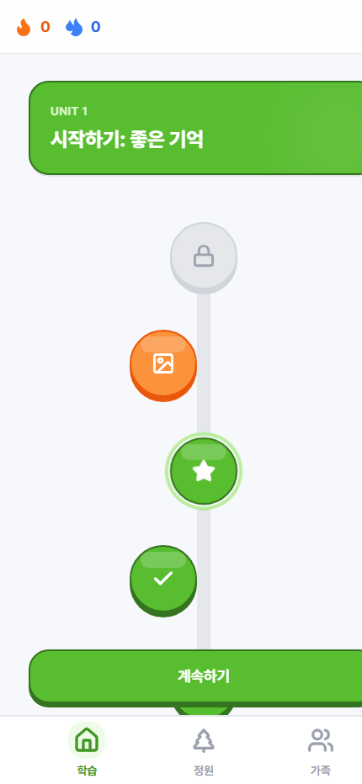  그림 1. 홈 화면과 학습 시작 | 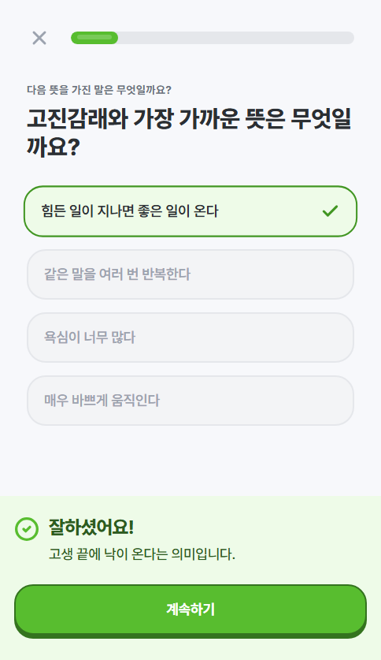  그림 2. 선택형 학습과 정답 피드백
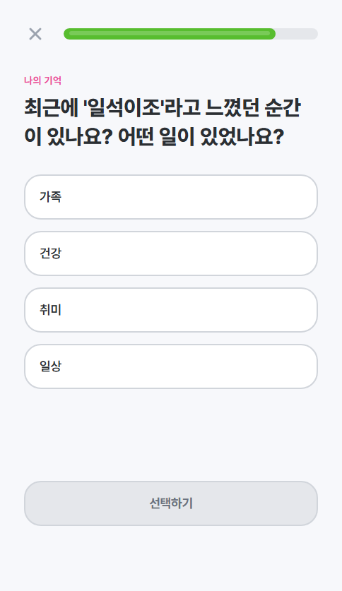  그림 3. 개인 기억 주제 선택 | 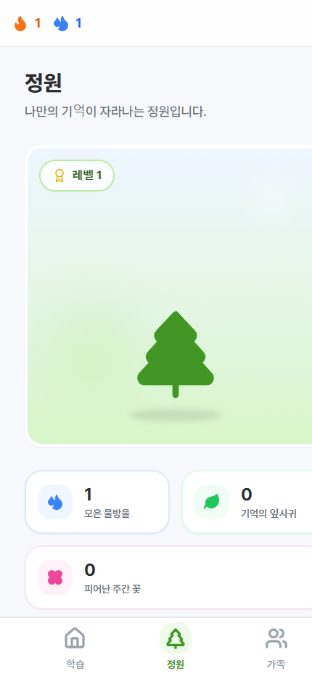  그림 4. 정원 보상 화면
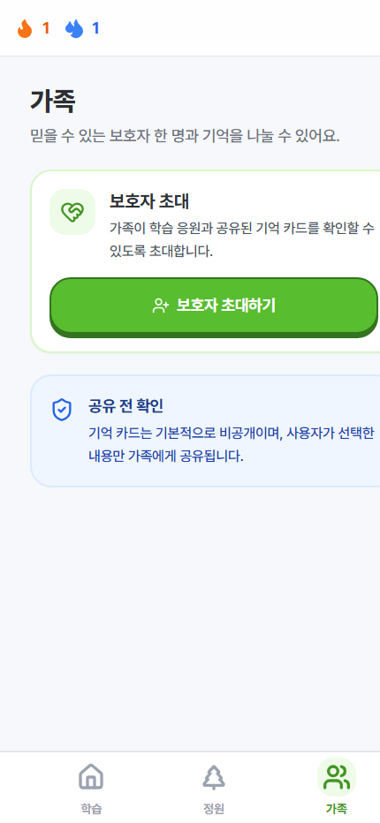  그림 5. 가족·보호자 안내 화면 | 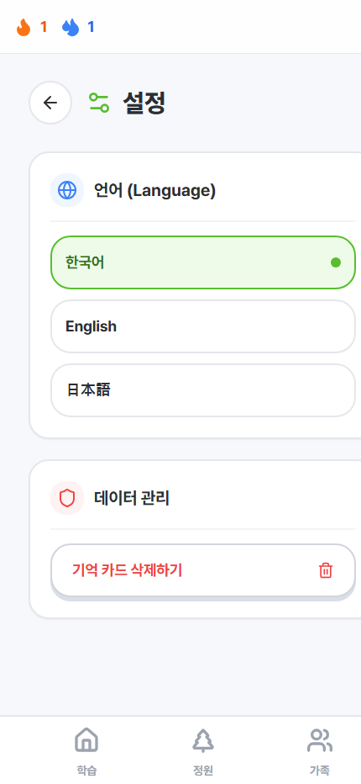  그림 6. 언어 설정 및 기억 카드 삭제

